Oscilador de tono discontinuo
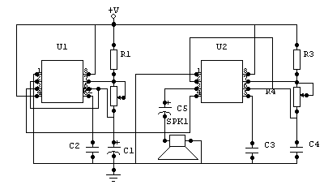

Básicamente este circuito consiste en un oscilador de cronometro con periodos de encendido y apagado, el primer IC oscila aproximadamente a 1 Hz el segundo IC hace turnos de apagado y encendido con el primer IC. Este determina la rapidez del segundo Ic en los turnos de apagado y encendido estableciendo el tono final de salida
La VR1 cambia la frecuencia de salida y la VR2 cambia el tono, puede cambiar el altavoz por un zumbador pero esto no le dará un tono mas potente, además no podrá cambiar el tono.

Alimentación:
    - V max: simple 12V DC
    - I max: 0.1A

Componentes:
R1 | C1 | U1 LM555
R2 | C2 | U2 LM555
R3 | C3
R4 | C4
SPK 8 | C5

